Práctica 1: Montaje del Entorno de Desarrollo para Odoo 18 con Docker y Docker Compose

- Introducción y objetivos

- Proceso de configuración

- Errores encontrados y soluciones aplicadas

- Conclusiones finales

- Introducción y objetivos

El objetivo principal de esta práctica es adquirir conocimientos básicos en la configuración y gestión de entornos de desarrollo utilizando tecnologías actuales como Docker, Docker Compose y Visual Studio Code.

Para ello deberemos alcanzar la siguiente meta:
Montar y levantar un entorno de desarrollo para Odoo 18 con los contenedores indispensables y demostrar el correcto funcionamiento del mismo ejecutándolo satisfactoriamente en un navegador.

Los servicios necesarios serán:

- Un Sistema de Planificación de Recursos Empresariales o ERP: Odoo

- Un Sistema de Gestión de Bases de Datos: PostgreSQL

- Opcionalmente un Visor Web de Bases de Datos para comprobar el correcto funcionamiento de los 2 servicios anteriores: Adminer

Tanto Docker como Docker Compose se instalarán con el instalador Docker Desktop, que aparte de configurar automáticamente el entorno también nos servirá como interfaz gráfica de usuario.

- Proceso de configuración

Las imágenes de Docker utilizadas han sido descargadas de la web Docker Hub Container Image Library (https://hub.docker.com/) y son las siguientes:

- Imagen oficial de Odoo, versión 18
- Imagen oficial de PostgreSQL, versión 17.6
- Imagen oficial de Adminer, versión 5.4 o standalone

Una vez instaladas el resultado que deberíamos obtener al listar Imágenes en Docker Desktop debería ser similar a la siguiente captura:

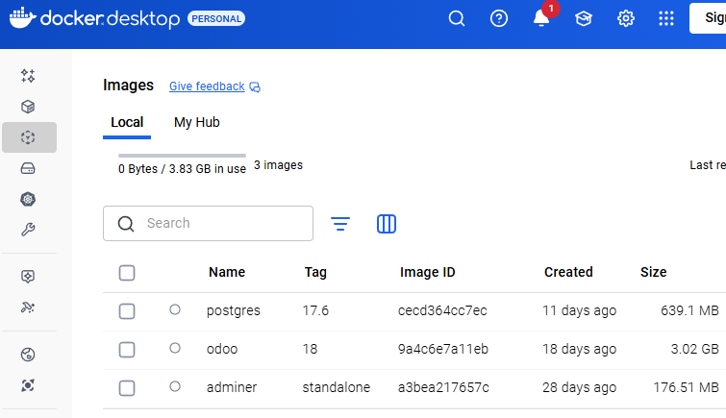

Una vez preparado el sistema Docker para generar contenedores en base a las imágenes instaladas deberemos configurar Visual Studio Code.

Para ello crearemos un nuevo proyecto con la siguiente estructura:

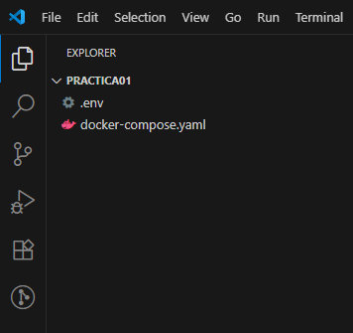

Una vez generados los contenedores quedará así:

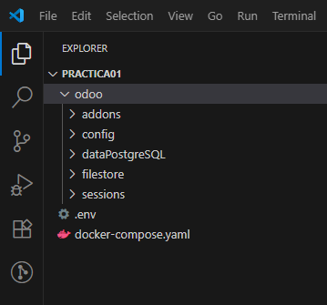

Para conseguir la estructura anterior deberemos configurar el archivo docker-compose.yaml tal que así:

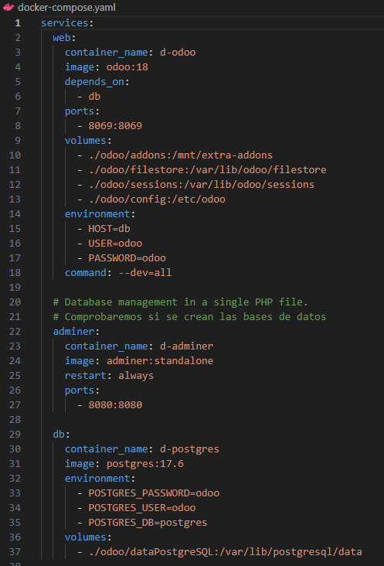

En este ejemplo no se utilizan variables de entorno.

Una vez tengamos todo configurado sólo deberemos ejecutar los comandos ‘docker compose up -d’ para levantar los contenedores de forma rápida y ‘docker compose ps’ para comprobar que todo el proceso se ha realizado correctamente.

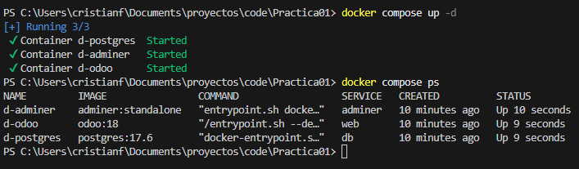

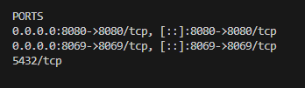

También podemos comprobar si todo ha ido bien en Docker Desktop.

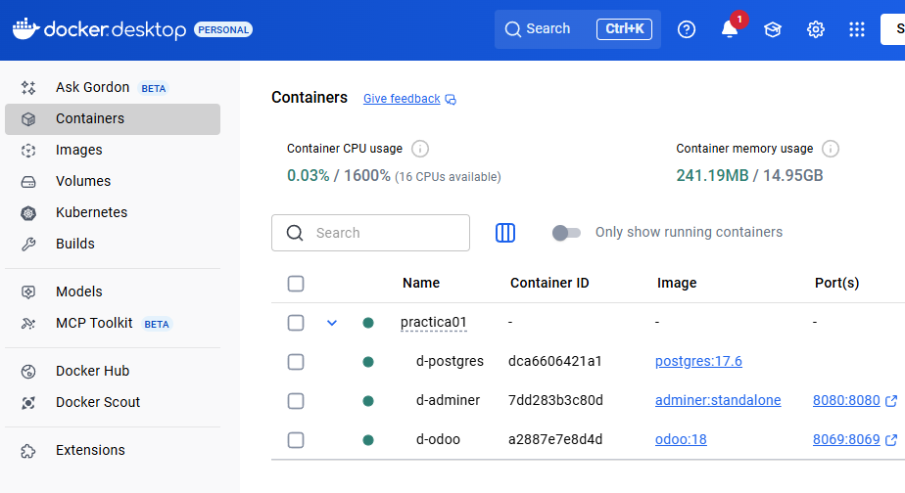

Si quisiéramos parar y borrar los contenedores creados anteriormente deberíamos ejecutar el comando
‘docker compose down’.

El resultado en consola sería similar al siguiente:

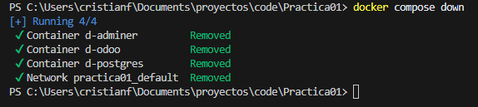

Abramos el servicio de odoo en el navegador (localhost:8069):

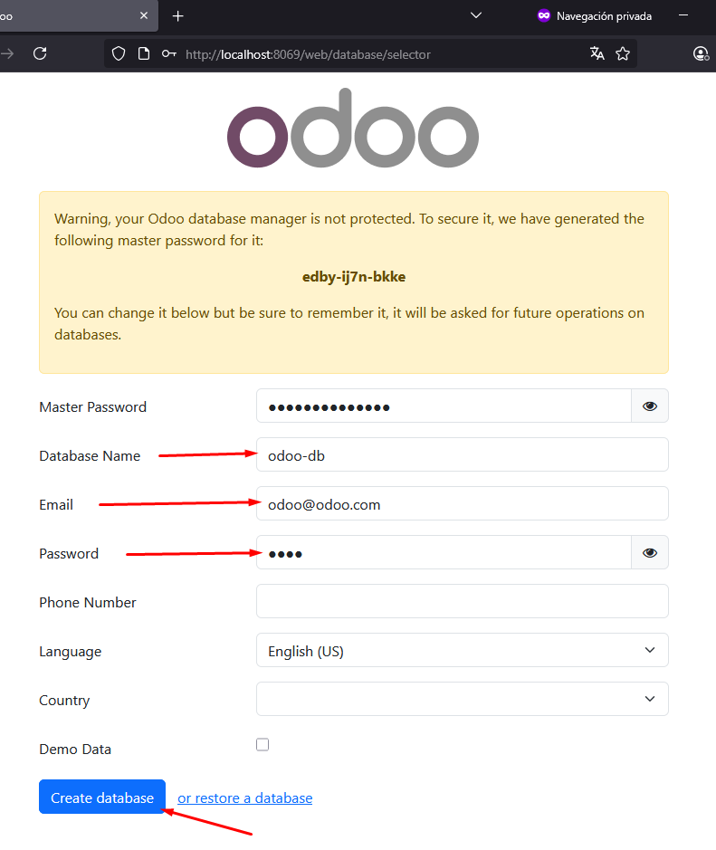
La primera vez siempre aparecerá esta vista de configuración inicial en la que deberemos cubrir los campos de Database Name, Email y Password.

Una vez cubiertos pulsamos el botón Create database.

Nos redireccionará automáticamente a una vista de login.

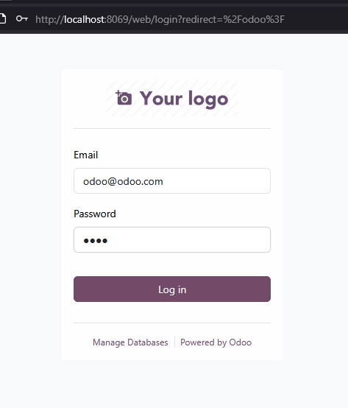

Introducimos el Email y el Password creados anteriormente y pulsamos el botón Log in.

Y entraremos al fin en el servicio de odoo.

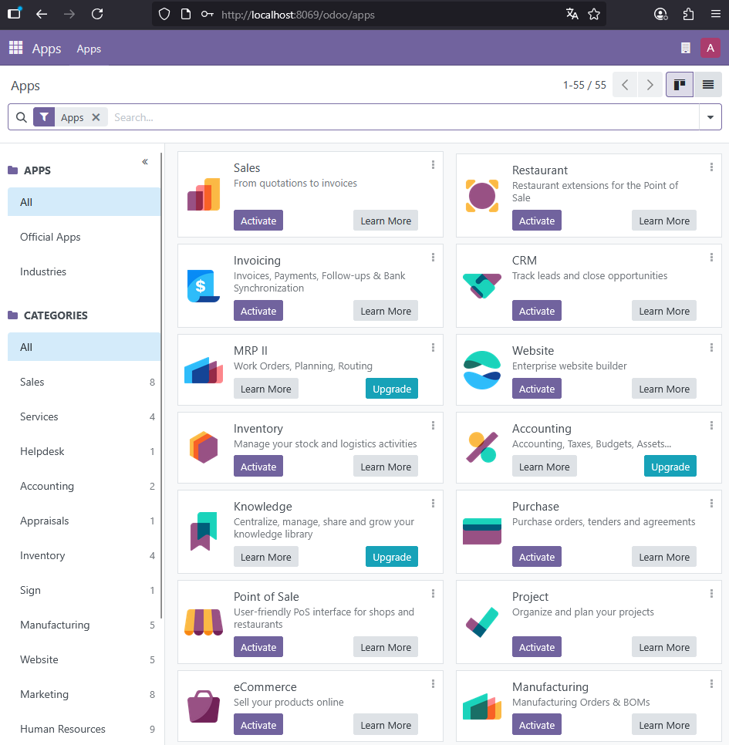

Como curiosidad podemos comprobar si la base de datos que hemos creado en la primera conexión a odoo se ha generado correctamente.

Para ello usaremos Adminer, el contenedor opcional empleado en esta práctica.

Abrimos Adminer en el navegador (localhost:8080):

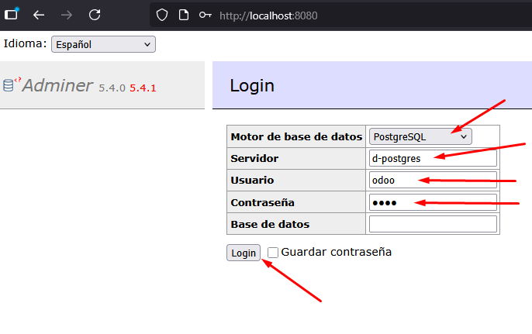
- Seleccionamos PostgreSQL en Motor de base de datos.
- Introducimos en nombre del contenedor de postgres en el campo de Servidor.
- Introducimos el nombre de usuario asignado a la variable POSTGRES_USER del docker-compose.yaml
- Introducimos la contraseña asignada a la variable POSTGRES_PASSWORD del archivo .yaml

Y finalmente pulsamos el botón de Login.

Una vez dentro podemos comprobar que la base de datos se creó correctamente.

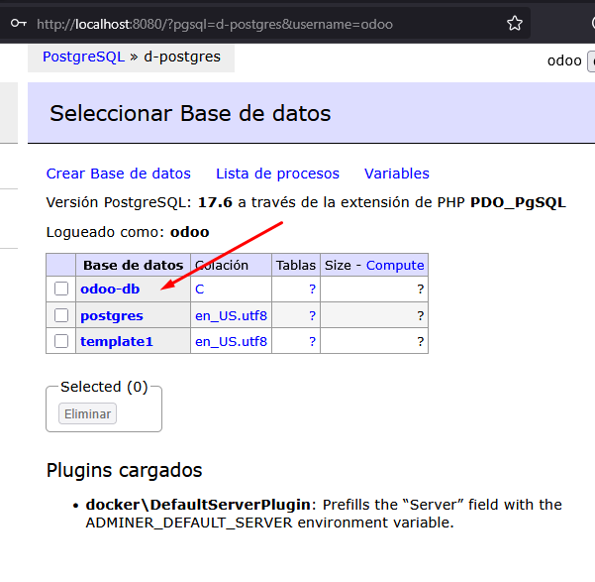

- Errores encontrados y soluciones aplicadas

Algunos errores con los que me he topado siempre están relacionados con el correcto enlace de archivos de configuración, como podemos comprobar en el siguiente ejemplo:

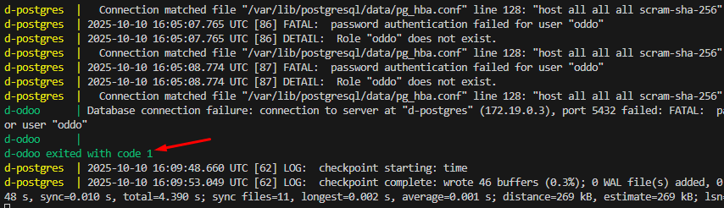

Al intentar levantar los contenedores, odoo nunca llega a iniciarse. Comprobando los distintos archivos de configuración observamos lo siguiente:
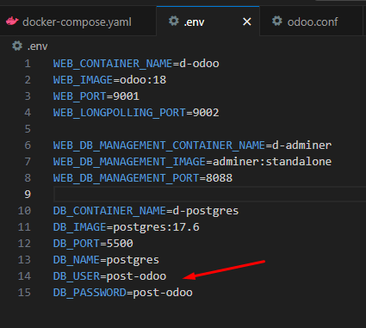
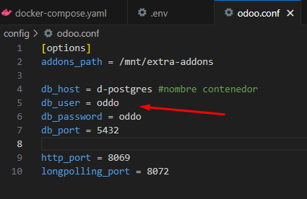

Existe una discrepancia entre el archivo de configuración de las variables de entorno .env y el archivo de configuración de odoo odoo.conf.

En este caso nos interesa que los campos del archivo de odoo coincidan con los env tal que así:

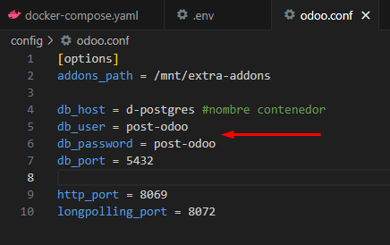

Si volvemos a levantar los contenedores observamos lo siguiente:

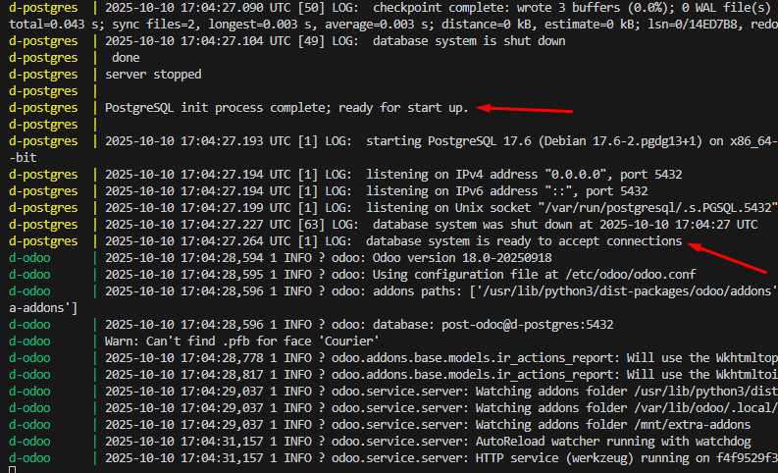

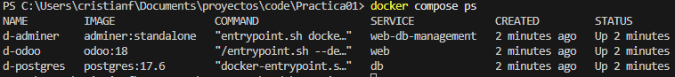

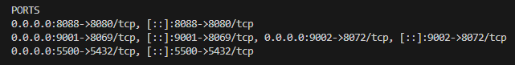

Los contenedores se han levantado adecuadamente, ya tenemos todo el sistema preparado y listo para funcionar.

Las capturas definitivas del proyecto serían las siguientes:

Estructura del proyecto y odoo.conf
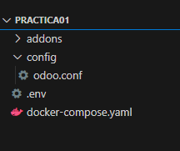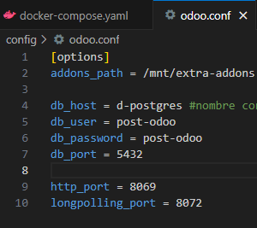

.env
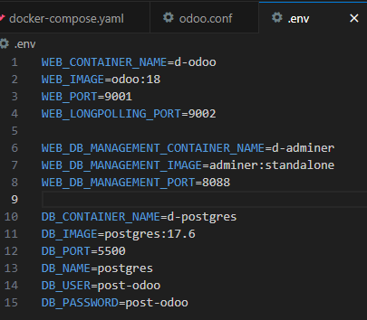

docker-compose.yaml
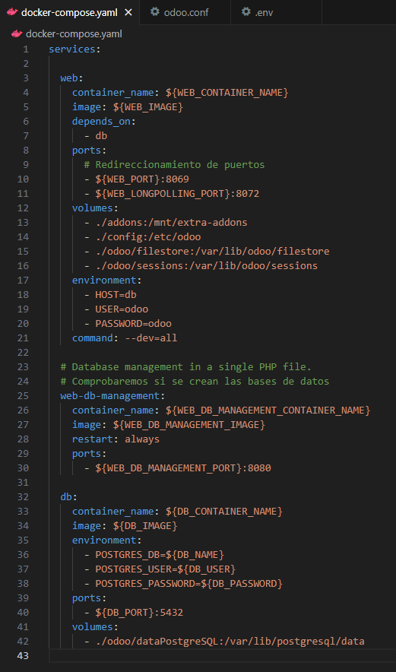

- Conclusiones finales

Docker es una herramienta poderosísima.

Tiene portabilidad, ya que los contenedores pueden ejecutarse en cualquier entorno compatible.

Tiene aislamiento, que evita conflictos de dependencias entre aplicaciones.

También ofrece eficiencia de recursos y escalabilidad (se pueden crear o eliminar múltiples instancias rápidamente), y agiliza el desarrollo y despliegue de aplicaciones.

Docker compose es una herramienta muy útil. Es una extensión de Docker que permite trabajar con varios contenedores de forma simultánea haciendo que estos se conecten y relacionen entre sí de la forma en la que el desarrollador crea conveniente.

La sensación después de terminar esta práctica es que todo el ecosistema Docker tiene un potencial para el desarrollo muy elevado.

